НТУУ “КПІ”

Кафедра Обчислювальної техніки

**Лабораторна робота №4**

**з дискретної математики**

Виконав

ст. І курсу

ФІОТ, гр. ІО-82

Куцовол Віктор

Київ 2009

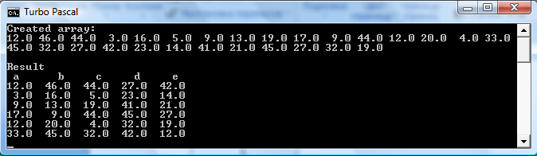

program lab4;

uses Crt;

var

i:integer;

a,b,c:array[1..6] of real;

d,e:array[1..5] of real;

w:array[1..28] of real;

begin

clrscr;

randomize;

for i:=1 to 28 do

w[i]:=random (50);

a[1]:=w[1];

b[1]:=w[2];

c[1]:=w[3];

for i:=1 to 5 do

begin

a[i+1]:=w[1+3*i];

b[i+1]:=w[2+3*i];

c[i+1]:=w[3+3*i];

end;

for i:=1 to 5 do

begin

d[i]:=w[2*i+17];

e[i]:=w[1+2*i+17];

end;

writeln ('Created array:');

for i:=1 to 28 do

write (w[i]:4:1,' ');

writeln;

writeln ('Tarray');

writeln (' a b c d e');

for i:=1 to 6 do

begin

write (a[i]:4:1,' '); write(b[i]:4:1,' '); write(c[i]:4:1,' '); write (d[i]:4:1,' '); write (e[i]:4:1);

writeln;

end;

readln;

end.